Pressemitteilung
Steigende Nachfrage nach Zolllösungen im E-Commerce
++Digitalisierung der Flughäfen Leipzig und Köln weit vorangeschritten+ auch Landverkehrsprojekte nach Brexit++
Hamburg, 14.06.2021 - Der anhaltende Boom im E-Commerce ist für den Hamburger Softwaredienstleister DAKOSY spürbar. Im internationalen Online-Handel steigt dadurch die Nachfrage nach automatisierten Zolllösungen. Entscheidende Knotenpunkte sind die Flughäfen Leipzig/Halle und Köln/Bonn. In Frankfurt gibt es in Folge des Brexits Interesse an digitalisierter Zollabwicklung im Bereich Landverkehre.
Gleich mehrere Faktoren bewirken, dass die Zollprozesse stärker in den Fokus rücken. „Es gibt aktuell verschiedene Auslöser, weshalb sich E-Commerce-Unternehmen mit uns in Verbindung setzen, um die Prozesse bei der Einfuhr zu automatisieren. Dies sind der Brexit, die anhaltende Corona-Pandemie und die Abschaffung der Umsatzsteuerbefreiung beim EU-Import von Kleinstsendungen zum 1. Juli 2021“, sagt DAKOSY-Vorstand Dieter Spark.
An den Flughäfen Leipzig/Halle und Köln/Bonn macht sich diese Entwicklung besonders bemerkbar. An den zwei bedeutenden internationalen E-Commerce-Hubs in Deutschland löst DAKOSY inzwischen mit ihren Softwareanwendungen jährlich Millionen Zollprozesse automatisiert aus.
Großes Projekt umgesetzt
Im ersten Quartal 2021 hat DAKOSY ein Projekt für die SW Zoll-Beratung als eigenständiges Unternehmen von DB Schenker erfolgreich umgesetzt. Ein neuer Auftrag eines großen E-Commerce-Händlers im Zuge des Brexits führte zu einer extremen Mengensteigerung bei SW-Zoll. „Das Importaufkommen von zusätzlich täglich 15.000 Sendungen aus England am Flughafen Köln/Bonn wäre mit den gut 100 Mitarbeitern auf dem herkömmlichen Weg nicht darstellbar gewesen“, fasst SW-Zoll-Geschäftsführer Martin Makowski die Ausgangssituation zusammen.
Mit dem Logistik-IT-Dienstleister DAKOSY als Partner sei es dem Unternehmen gelungen, diesen Ablauf nahezu komplett zu automatisieren. „Wir extrahieren für SW Zoll seit Anfang Januar im Echtbetrieb mit unserer Software ZODIAK GE alle zollrelevanten Informationen aus den vorhandenen Logistikdatensätzen und lösen so die anstehenden Zollprozesse aus“, erklärt Lutz Hagen, Berater für Zollangelegenheiten bei DAKOSY. Dazu gehören die vorzeitige Einzelzollanmeldung, die ICS-Anmeldung, die summarische Eingangsanmeldung und die Importverzollung.
Dieses Projekt steht für Spark exemplarisch für den Trend, die zum E-Commerce gehörenden Zollprozesse zu digitalisieren. Allein aufgrund des Volumens gibt es keine Alternative zur Automatisierung. So hat ein Frachtflugzeug im Durchschnitt etwa 20.000 Sendungen an Bord, die möglichst nahtlos von der Maschine in die Auslieferung gehen sollen. „Qualität und Schnelligkeit der Zollprozesse entscheiden mit darüber, ob Lieferzeiten eingehalten werden“, zeigt Sparks Erfahrung aus zahlreichen Gesprächen mit den an der Transportkette Beteiligten.
Einen weiteren Bedarf für Zolllösungen im Online-Handel spürt DAKOSY im LKW-Landverkehr aus Großbritannien. Nach dem Brexit sind automatisierte Prozesse für eine schnelle Abwicklung gefragt.
Datenstruktur und Aufkommen entscheidend
Bei der Auswahl der Software sollten Transport- und Logistikunternehmen darauf achten, wie ihre Datenstruktur und -qualität sowie das Sendungsaufkommen beschaffen sind, rät Spark. So eigne sich eine SaaS-Anwendung (Software-as-a-Service) mit elektronischer Schnittstelle für große Volumen mit gleichbleibend konstanten Datensätzen, die aus hausinternen Systemen wie SAP direkt übernommen werden. Wer hingegen mit Excel- oder CSV-Dateien arbeitet, eine häufig wechselnde Daten- oder Kundenstruktur hat, braucht neben der Standardisierung auch Flexibilität bei der Erstellung der Zolldokumente.
„Für diesen Bedarf haben wir jüngst mit Drag & Map Customs ein webbasiertes, plattformunabhängiges Konvertierungstool entwickelt“, berichtet Spark. Das Tool sei sofort ohne Programmier- oder umfangreichen Schulungsaufwand einsetzbar. Im Zusammenspiel mit der Zollsoftware ZODIAK GE können schnell Produktivitätssteigerungen von 20 bis 25 Prozent erreicht werden. Eine weitere seit langem etablierte Konvertierungs-Lösung ist die Box-Schnittstelle, bei der Daten direkt aus dem Vorsystem über die BOX (Business Objects Exchange) in ZODIAK GE fließen.
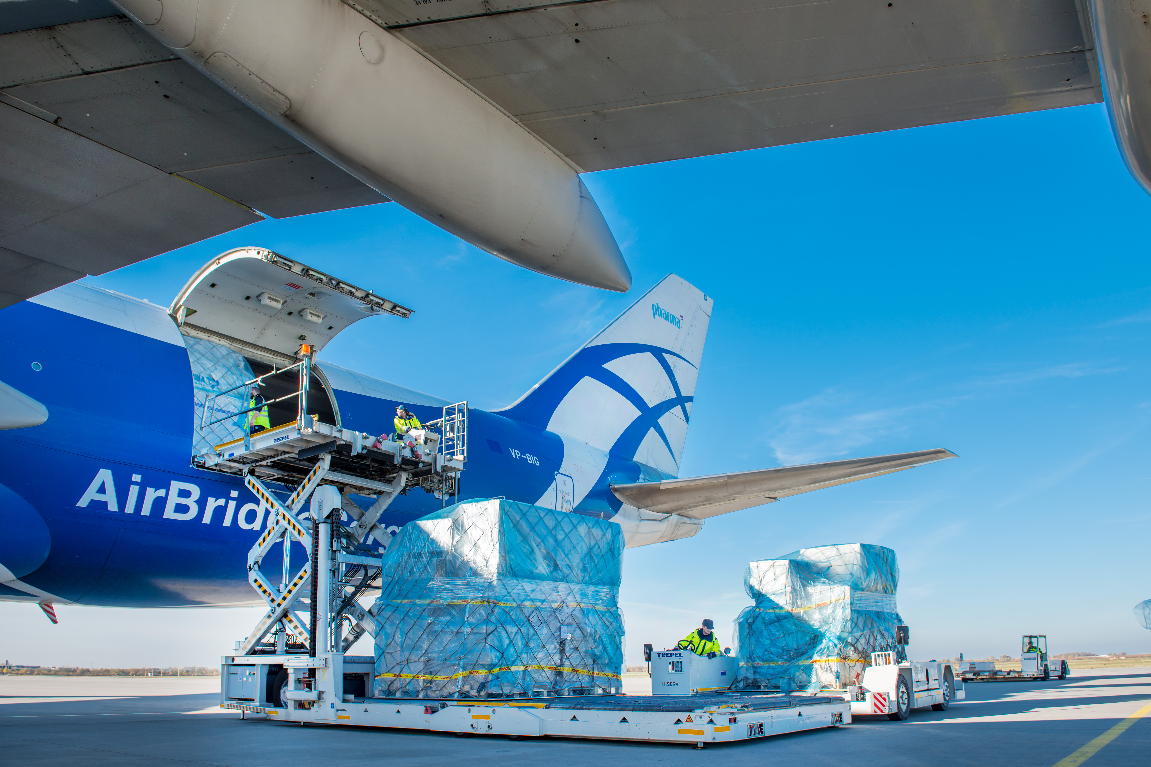
Bildunterschrift: Frachtverladung am Flughafen Leipzig/Halle. Fotoquelle: Flughafen Leipzig/Halle GmbH, Kathrin Falke
Über die DAKOSY Datenkommunikationssystem AG:
Als eines der führenden Softwarehäuser für die Logistik bietet DAKOSY seit nahezu 40 Jahren digitale Lösungen für die internationale Speditions- und Zollabwicklung sowie das Supply Chain Management an. Darüber hinaus betreibt DAKOSY das Port Community System (PCS) für den Hamburger Hafen und das Cargo Community System (FAIR@Link) für die Flughäfen Frankfurt und Hamburg. Alle in die Export- und Importprozesse involvierten Unternehmen und Behörden können durch die Nutzung der digitalen Plattformen ihre Transportprozesse schnell und automatisiert abwickeln.

Ansprechpartnerin
Katrin Woywod
Pressesprecherin DAKOSY AG
Telefon: +49 (40) 37003320
E-Mail: woywod@dakosy.de

